**MIÉRCOLES 21 DE OCTUBRE CIENCIAS NATURALES**

**CAMBIA, TODO CAMBIA…LA LUNA**

1-MIRÁ EL SIGUIENTE VIDEO, TIENE QUE VER CON LA PREGUNTA QUE TE HICE AYER, SOBRE SI LA LUNA SE ILUMINA DE MANERAS DIFERENTES.

<https://www.youtube.com/watch?v=ma0kKMc9PbE>

**2-PARA RECORDAR**

**Las fases de la Luna** se dan por dos razones: el orbitar de la Luna alrededor de la Tierra y porque la Luna refleja de luz del Sol como un espejo.

La Luna está iluminada por el Sol a medida que orbita (gira) la Tierra, lo que significa que a veces las personas podemos ver la Luna completa y otras veces solo pequeñas partes de ella. Esto se debe a que la Luna no emite su propia luz como el Sol. Lo que vemos de la Luna son las partes que están siendo iluminadas por la luz solar. Estas diferentes etapas se conocen como fases de la Luna.

**Luna nueva**: se da cuando la Luna pasa entre la Tierra y el Sol. En esta fase no podemos verla debido a que la parte no iluminada de la Luna mira a la Tierra.

**Cuarto creciente**: vemos la mitad de la luna. Esta fase recibe su nombre porque con el paso de los días la porción iluminada de la Luna crece de tamaño.

**Luna llena:** la mitad de la Luna que mira la Tierra está iluminada y vemos la Luna completa.

**Cuarto menguante**: vemos la mitad de la Luna que no era visible en cuarto creciente. Se llama menguante porque con el paso de los días su luz disminuye.

**A la Luna le toma alrededor de 29.5 días (29 días, 12 horas, 44 minutos) orbitar la Tierra. El ciclo completo, denominado lunación, ocurre cuando la Luna pasa de grande y brillante a pequeña y oscura y de regreso a grande y brillante.**

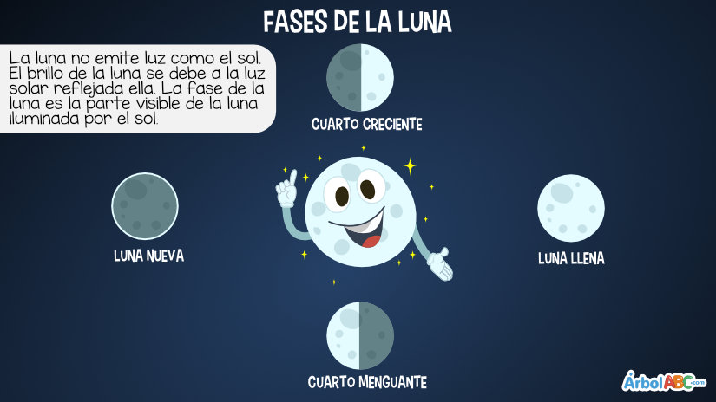

3-JUGÁ CON LA SIGUIENTE FICHA INTERACTIVA

<https://es.liveworksheets.com/ye321309kg>

**MIÉRCOLES 21 DE OCTUBRE**

**PRÁCTICAS DEL LENGUAJE.**

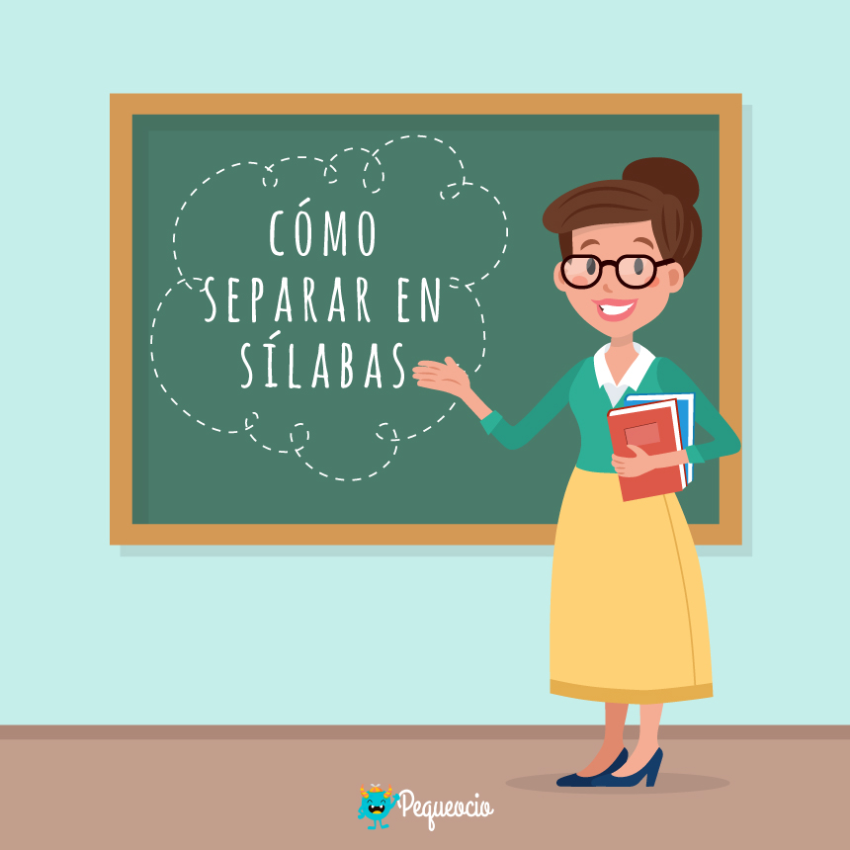

YA HEMOS APRENDIDO A RECONOCER LAS SÍLABAS TÓNICAS EN LAS PALABRAS, HOY VAMOS A CONOCER CÓMO SE DENOMINAN LAS PALABRAS, SEGÚN SU SÍLABA ACENTUADA.

LO CONVERSAMOS EN NUESTRA CLASE POR ZOOM, HAREMOS CARTELES O ESCRIBIREMOS PALABRAS EN NUESTRA PIZARRA.

* TE CUENTO:

LAS PALABRAS QUE ESTÁN ACENTUADAS EN LA ÚLTIMA SÍLABA SE DENOMINAN “PALABRAS AGUDAS”

EJEMPLO:

AGUDAS: “LA SÍLABA TÓNICA ES LA ÚLTIMA”EJEMPLO PA-PEL. SOLO LLEVAN “TILDE”, ACENTO ESCRITO, CUANDO TERMINAN EN: “n, s o vocal” EJEMPLO: CAN-CIÓN.

GRAVES O LLANAS: “SON AQUELLAS PALABRAS QUE ESTÁN ACENTUADAS EN LA PENÚLTIMA SÍLABA”EJEMPLO CA-SA LLEVAN ACENTO ESCRITO, CUANDO NO TERMINAN EN: “n, s o vocal” EJEMPLO: ÁR-BOL, LÁ-PIZ

ESDRÚJULAS: “SON LAS PALABRAS QUE ESTÁN ACENTUADAS EN LA ANTEPENÚLTIMA SÍLABA” ESTAS PALABRAS SIEMPRE LLEVAN TILDE (ACENTO ESCRITO) EJEMPLO: SÍ-LA-BA FÁ-BU-LA.

* TE PREGUNTARÁS ¿POR QUÉ ES IMPORTANTE ACENTUAR BIEN LAS PALABRAS?
* PORQUE LAS PALABRAS CAMBIAN SU SIGNIFICADO, SEGÚN EL LUGAR QUE OCUPE EL ACENTO, EJEMPLO: PÚBLICO-PUBLICÓ-
* PORQUE LAS PALABRAS SE PRONUNCIAN Y SUENAN DIFERENTES SEGÚN EL LUGAR QUE OCUPE EL ACENTO. EJEMPLO

“EL PÚBLICO DISFRUTÓ LA FUNCIÓN”

“EL CUENTO ¿A QUÉ SABE LA LUNA? SE PUBLICÓ EN 1999”

¡APLICAMOS LO APRENDIDO!

* REALIZAMOS LAS SIGUIENTES ACTIVIDADES:

1. ENCERRÁ EN UN CÍRCULO LA SÍLABA TÓNICA Y LUEGO, INDICÁ SI ES “AGUDA-GRAVE O ESDRÚJULA”

ALMUERZO ___________

REFRÁN_______________

LUNA ________________

VOLCÁN ____________

SOL______________

MÉDICO _____________

PARÍS _______________

FENÓMENO ___________

* REALIZÁ LA PÁGINA “99 DEL LIBRO Y LA FICHA “25” DEL FICHERO DE “KIMBO”
* MIRÁ ESTE VIDEO PARA AYUDARTE UN POQUITO MÁS [https://youtu.be/lgB-cjOV8Y4](https://youtu.be/lgB-cjOV8Y4)

MIÉRCOLES 21 DE OCTUBRE

MATEMÁTICAS:

¿QUÉ ES UN DESARROLLO PLANO?

* El **desarrollo plano** de un cuerpo es una manera de representar un cuerpo desplegado. Está compuesto por todas las figuras que forman las caras de ese cuerpo organizadas de tal manera que, si se desplegaran, se obtendría el cuerpo.

A CONTINUACIÓN OBSERVÁ LOS SIGUIENTES DESARROLLOS PLANOS DE VARIAS FIGURAS:

(CONVERSAREMOS SOBRE ELLAS EN NUESTRO ENCUENTRO POR ZOOM)

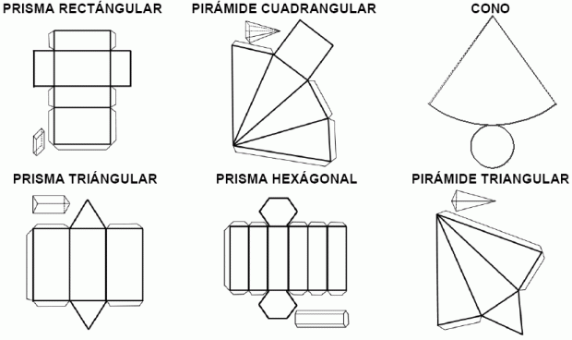

1) ESCRIBÍ A QUÉ CUERPO GEOMÉTRICO PERTENECEN CADA UNO DE ESTOS PLANOS UNA VEZ ARMADOS:

A)

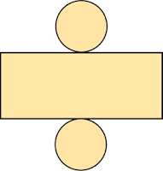________________________

B)

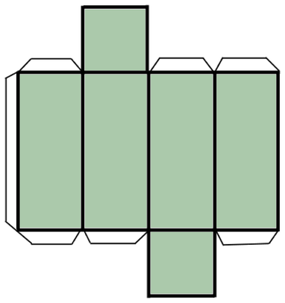________________________________

C)

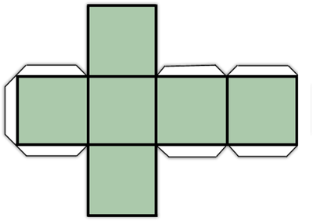____________________________

2) REALIZÁ LA PÁGINA 241 DEL LIBRO KIMBO (CAPÍTULO 6 CADA 2 POR 3)

